交流电桥实验报告
安全工程系07级 姓名 赵晓阳 学号PB07013209 2008-09-29

实验原理
■ 一，交流桥路及电桥
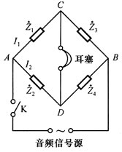
平衡条件 ：
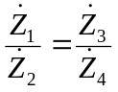
即
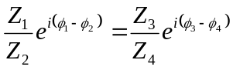
实部相等
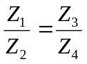
虚部相等
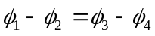
其中模和辐角分别表示为 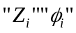。

二，测电感Lx
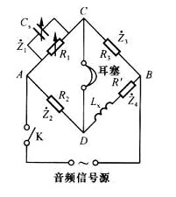
各臂阻抗
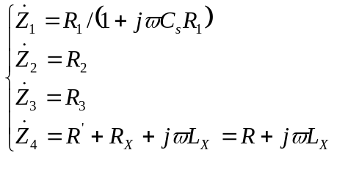
平衡时
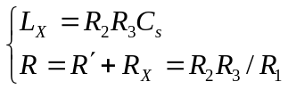

其中Rx为Lx的损耗电阻，是由于涡流作用以热量形式发散出去，恰似在电感上串联一个Rx等效电阻。
电感的Q值
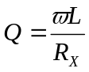
■ 三， 测电容Cx
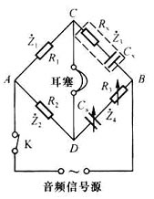
各臂阻抗
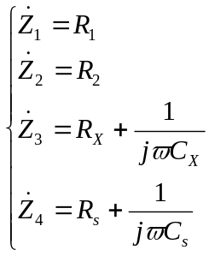
平衡时
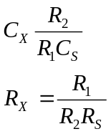

其中CS为标准电容，由电容箱调节RS为标准电阻，由电阻箱调节，Rx为Cx的损耗电阻，是由于涡流作用以热量形式发散出去，恰似在电容上串联一个Rx等效电阻。
实验内容：
1，根据测Lx原理图搭建交流电桥
2，测Lx及Lx的Rx值
3，根据测Cx原理图搭建交流电桥
4，测Cx及Cx的Rx值
预习要点和难点
1，掌握电桥平衡原理，掌握交流电桥平衡条件
2，理解交流电桥构造，熟悉交流电桥平衡方法
3，分析平衡过程中各桥臂调节顺序
4，判断最佳平衡点，复阻抗概念 电桥平衡时复阻抗关系损耗电阻

原始数据
信号源功率输出：f=1.5 kHz , U=10 V (有效)
- 用麦克斯韦电桥测量电感及其Q值（L ≈ 13 mH ,R_{x} ≈10Ω）
表1(蓝色数字为根据测量值计算得到的数值)
 | 1 | 2 | 3 | 4
R₂/Ω | 300.0 | 472.0 | 323.0 | 410.0
R₃/Ω | 300.0 | 500.0 | 400.0 | 300.0
R’/Ω | 300.0 | 500.0 | 600.0 | 600.0
C_{S} /μF | 0.1520 | 0.0610 | 0.1120 | 0.1100
R_{X} /Ω | 290.0 | 461.0 | 211.0 | 202.0
L_{X} /mH | 14.04 | 14.40 | 14.47 | 13.50
R_{x}/Ω | 10.3 | 11.93 | 12.3 | 8.9
Q | 12.85 | 11.37 | 11.09 | 14.30

- 用电容电桥测量电容及其损耗角（C≈0.6μF,R_{X}≈1Ω）
表2 (蓝色数字为根据测量值计算得到的数值)
 | 1 | 2 | 3 | 4 | 5
R₁/Ω | 300.0 | 200.0 | 300.0 | 400.0 | 300.0
R₂/Ω | 300.0 | 400.0 | 500.0 | 400.0 | 700.0
C_{S} /μF | 0.6330 | 0.3200 | 0.3850 | 0.6370 | 0.2740
R_{S} /Ω | 1.0 | 2.1 | 1.7 | 1.1 | 1.1
C_{X} /μF | 0.633 | 0.640 | 0.642 | 0.637 | 0.639
R_{X}/Ω | 1.00 | 1.05 | 1.02 | 1.10 | 1.10
tanδ | 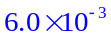 | 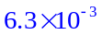 | 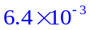 | 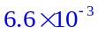

3、根据你的几组测量数据和调节经验谈谈你对交流电桥的测量灵敏度和收敛性的理解。
答：要注意调节顺序，先大概确定调节范围，再进行细调。在调节电桥平衡的过程中需要反复调节，才能使幅角关系和幅模关系同时得到满足。电桥趋于平衡的快慢程度称为交流电桥的收敛性。收敛性愈好，电桥趋向平衡愈快；收敛性差，则电桥不易平衡或者说平衡过程时间要很长，需要测量的时间也很长。电桥的收敛性取决于桥臂阻抗的性质以及调节参数的选择。
思考题
- 利用课本上的图2.2.5-7、图2.2.5-8求出L_{X}及R_{X}的有关公式，此电路在调平衡时是否方便？为什么？
答：图2.2.5-7中，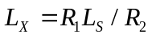 , 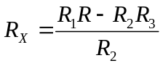 ，调节平衡是方便，因为L_{X} 和R_{X}的值与电源的频率无关 ； 图2.2.5-8中，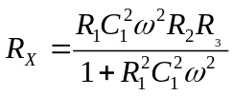 ， 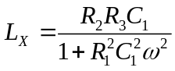 ，用海氏电桥测量时，其Q值为Q=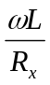=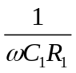 ，海氏电桥线路宜于测Q值较大的电感参数，且海氏电桥的平衡条件是与频率有关，必须注意要使电源的频率与该电桥说明书上规定的电源频率相符，而且电源波形必须是正弦波，否则，谐波频率就会影响测量的精度，且会增加调节平衡的难度。
- Q值的物理意义是什么？
答：Q是LC谐振电路的品质因数，Q值反映了谐振电路的固有性质值越大，谐振电路的储能效率越高。

